**Brevet de Technicien Supérieur**

*Développement des systèmes d’information*

**IBN SINA Kenitra**



Rapport De Stage

**Réalisé par** : KHALIL KASMI

**Encadré par** : MR. ADIL BOUNOUIFA

**Lieu du stage** : Agence Urbaine de KHEMISSET

**Période du stage** : du 17/07/2011 au 17/08/2011



**Thème** : Gestion du dispatching des courriers

# Remerciements

Au terme de ce travail je tiens à exprimer mon profond remerciement à Mme la Directrice de L’Agence Urbaine qui m’a accordé l’occasion d’effectuer mon stage au sein de l’Agence Urbaine de KHEMISSET, Mes remerciements vont également à Mr. ADIL BOUNOUIFA, chef du service informatique pour son encadrement, son soutien et ses aides précieuses le long de la période de mon stage et pour ses conseils pertinents ayant une grande servitude dans le cadre de la formation d’un futur technicien supérieur en développement des systèmes d’informations.

Mes sincères remerciements vont aussi à toute l’équipe des techniciens et d’architectes de l’Agence Urbaine pour leurs collaborations, leurs appuis et le grand effort qui n’ont cessé de déployer pour m’apporter l’aide nécessaire afin de réaliser ce travail.

Enfin, il m’est particulièrement agréable d’exprimer ma reconnaissance et mes vifs remerciements à tous ceux qui ont contribué de près ou de loin afin que ce stage se déroule dans des bonnes conditions.

# Sommaire

Remerciements 1

Sommaire 2

Introduction 5

PRESENTATION GENERALES DU LIEUX DE STAGE 6

1- La Province de KHEMISSET 6

2- Présentation de l’Agence Urbaine de KHEMISSET 7

Service de l’Informatique : 10

Division des affaires administratives et financières 10

Le département des études et de la topographie 10

Études préalables 14

La notion du Dispatching : 14

Une vue générale sur le processus de notre application : 14

Les outils utilisés : 14

CAKEPHP : 14

Google Material Components for the Web: 15

Visual Paradigm for Unified Modeling Language: 16

XAMPP : 16

NETBEANS IDE: 16

JFOENIX: 17

CONTROLSFX: 17

Conception Générale 18

Diagramme de cas d’utilisation : 18

Diagramme d’activité : 19

Diagramme de séquence : 20

Diagramme de classes : 21

Diagramme ORM : 22

Structure de la base de donnes : 22

Dictionnaire de donnes : 23

chefdep 23

department 23

employe 24

ficheorderas 24

ficheorderss 25

ficheordrea 25

ficheordres 26

order 26

persserv 27

role 27

service 27

La table CHEFDEP : 28

La table DEPARTMENT : 28

La table EMPLOYE : 28

La table FICHEORDERAS : 29

La table FICHEORDERSS : 29

La table FICHEORDREA : 30

La table FICHEORDRES : 30

La table ORDER : 30

La table PERSSERV : 30

La table ROLE : 31

La table SERVICE : 31

Development 32

I. Application PHP: 32

Configuration du Virtual Host: 32

Access au aukhdbmanager web-app: 33

Access au aukh web-app: 35

Login : 36

Espace d’Employé : 36

Nouveau ordre : 36

Boite de Réception : 37

I. Application Java: 38

a. Configuration : 38

i. Ajout des libraires : 38

ii. Structure du dossier : 38

b. Quelque exemples de l’UI : 40

i. Login: 40

ii. User’s Home: 40

iii. Ajouter ordre: 41

iv. Nouvelle fiche d’ordre: 41

Conclusion 42

# Introduction

Dans le cadre de la formation des techniciens supérieur en développement des systèmes d’information, j’ai effectué un stage au niveau de l’Agence Urbaine de KHEMISSET durant la période allant de 8/05/2017 au 8/06/2017 sous l’encadrement de Mr. ADIL BOUNOUIFA, chef de service informatique.

L’objectif principal du stage est de faire une initiation à l’environnement professionnel au sein d’un établissement de la taille de l’Agence Urbaine et d’autre part de contribuer à ma formation personnelle.

La période de ce stage a été divisée en deux parties :

* **La première partie** : Elle a consacré à la conception de notre application demandée sous thème du dispatching des courriers vers les différents départements et leurs services.
* **La deuxième partie** : elle a été destinée à la réalisation de cette application en technologie PHP,JAVA et MYSQL.

# PRESENTATION GENERALES DU LIEUX DE STAGE

Cette première partie traite une présentation de la zone d’action de l’Agence Urbaine de KHEMISSET et par la suite une description des différentes missions de l’Agence et leur organigramme.

# La Province de KHEMISSET

* 1. Situation géographique

La province de KHEMISSET fait partie de la région RABAT-SALE-KENITRA elle s’étend sur une superficie de 7800 Km² et représente environ 80 % de la région RSZZ.

Elle est délimitée par : La Wilaya de Meknès de l’Est ; La Wilaya de Rabat-Salé et la Province de BENSLIMANE à l’Ouest ; La Province de Kenitra au Nord et Les provinces de KHENIFRA et Khouribga au sud La province de KHEMISSET est divisé en trois communes urbaine (KHEMISSET ; TIFELT ; et ROMMANI) et 32 commune rural répartie en 4 cercles présenté dans la carte ci-dessous.

* 1. Quelques potentialités de la province de KHEMISSET

*a) Le climat* : La province de KHEMISSET se caractérise par un climat tempéré semi-continental favorable à la vie agricole malgré la faiblesse relative aux précipitations qui ne dépassent pas 540 mm/an et le moyen des températures maximales varient en fonction de l’altitude et de l’éloignement par rapport à l’océan.

*b) L’élevage*

L’élevage constitue un secteur vital en raison de l’importance qu’il occupe dans l’économie de la région surtout pour les bovins et les coprins

*c) La forêt*

La province de KHEMISSET peut être considère comme province forestière dans la mesure où le domaine forestier y occupe 33 % de la superficie global cette superficie est évaluée à 267.820 ha

*d) L’industrie*

Bien que l’économie de la province de KHEMISSET repose essentiellement sur l’agriculture, le secteur de l’industrie commence à se développer notamment avec la valorisation des projets dans la zone industrielle de KHEMISSET la réalisation d’un village pilote de locaux professionnel au profil des jeunes promoteurs et l’aménagement de parc industrielle de Ain JOHRA dans l’objectif de la promotion de l’emploi par l’encouragement de l’investissement dans la province.

Actuellement la province compte 58 établissements industrielle employant une effective 1527 personne 46 concentré dans la zone de KHEMISSET et 12 sont implanté dans les villes de KHEMISSET ; TIFELT et les régions D’OULMES.

*e) Le tourisme*

Lac **DAYT** ERROUMI100ha situé à 15 km de la ville de KHEMISSET de 15à20 m de profondeur c’est un lieu privilégié des amateurs de pêche ainsi en trouve des petits bateaux de plaisance pique-nique.

*f) Le barrage D’ELGANZRA* : il s’agit d’un barrage construit en 1935 à 35 km de la ville de KHEMISSET

# Présentation de l’Agence Urbaine de KHEMISSET

L’Agence Urbaine de KHEMISSET (AUKH), est un établissement public doté de la personnalité morale et de l’autonomie financière, placé sous la tutelle de l’Espace. Elle a été créée par Décret n° 2-06-166 des 26 ramadans 1427 (19 octobre 2006) en application du dahir portant loi n° 1-93-51 du 22 RABII I 1414 (20 septembre 1993) instituant les agences urbaines.

1. 1. Les missions de l’agence urbaine :

Les différentes missions de l’Agence Urbaine de KHEMISSET peuvent être résumées dans les points suivants :

*Réaliser***:**les études nécessaires à l’établissement des schémas directeurs d’aménagements urbain et suivre des orientations qui y sont définies ;

*Programmer***:** les projets d’aménagement à la réalisation des objectifs des schémas directeurs

*Préparer***:** les projets de documents d’urbanisme réglementaire, notamment les plans de zonage, les plans d’aménagement et les plans de développement ;

*Donner* un avis conforme dans un délai maximum d’un mois sur les projets de lotissements, groupes d’habitations, morcellements et construction, qui doivent lui être transmis, à cet effet, par les autorités compétentes ;

*Contrôler* la conformité des lotissements, morcellements, groupes d’habitations et constructions en cours de réalisation avec les dispositions législatives et réglementaires en vigueur et avec les autorisations de lotir, de morceler, de créer des groupes d’habitations ou de construire accordées ;

*Réaliser* les études de projets d’aménagement pour le compte de l’Etat, des collectivités locales ou pour toute autre personne publique ou privée qui en ferait la demande lorsque le projet est d’utilité publique ;

*Promouvoir**et**réaliser* des opérations de réhabilitation urbaine, de rénovation immobilière et de restructuration des quartiers dépourvus d’équipement d’infrastructure et à cette fin, réaliser les études et acquérir les immeubles nécessaires à ces opérations ;

*Prendre* des participations dans toute entreprise dont l’activité correspond aux objectifs et aux missions qui lui sont assignés ;

*Promouvoir* avec l’assistance des corps élus concernés, la constitution et le développement des groupements de propriétaires en mettant à leur disposition les cadres nécessaires en vue de faciliter la mise en œuvre des documents d’urbanisme et notamment, susciter la création d’associations syndicales en application de la législation en vigueur en la matière et de veiller au suivi des opérations menées par lesdites associations en coordination avec les conseils communaux précités ;

*Fournir* son assistance technique aux collectivités locales en matière d’urbanisme et d’aménagement ainsi qu’aux opérateurs publics et privés qui en feraient la demande, dans leurs actions d’aménagement ;

*Collecter* et diffuser toutes informations relatives au développement urbanistique des préfectures et/ou provinces situées dans le ressort territorial de l’Agence.

* 1. *Organigramme de l’Agence Urbaine de KHEMISSET*

La Directrice

Service de Budget des marchés et de l’équipement

Service du personnel de la formation et la documentation

Division des études

Division des Etudes Foncières de la Topographie

Service des études Générales

Service de l’urbanisme et de l’architecture

Service de la réglementation et de l’orientation

Service des affaires juridiques

Service du contrôle

Service de l’instruction

Service topographie

Service des études foncières

Service informatique

Division des affaires administratives et financières

Division des Affaires Juridique et de la Réglementation

Division de la Gestion Urbain

Département des études et de la topographie

Département de la gestion urbaine et de la réglementation

* 1. Description du service de l’Agence Urbaine « S. INFRMTQ »

Durant la période du stage, j’ai essayé de passer au niveau des différents services de l’agence urbain afin de maitriser ses différentes activités et de comprendre le fonctionnement administratif de l’agence, d’autre part pour avoir une idée générale qui va nous aider durant la conception et le développement de notre application Ainsi, cette partie traite une description du quelque service de l’agence.

## Service de l’Informatique :

Il a pour mission de :

- La mise en place ; l’exploitation et la mise à jour permanente d’une base de donnés urbaines du territoire de l’agence

- L’informatisation des activités de l’ensemble des départements

- Le développement et l’entretien du parc informatique

## Division des affaires administratives et financières

Elle a pour mission de la gestion des ressources humaines ; l’encadrement et la formation du personnel ; la centralisation de la documentation ; la préparation et la gestion de budget. Cette division comprend deux services :

➢ Le service du personnel de la formation et de la documentation

Il a pour mission de :

* + - La gestion des affaires du personnel (recrutement ; paiement ; avancement ; congés ; missions ; accidents de travail et maladie professionnelles ; assurance et œuvre sociales…)
    - La programmation de formation continue au profil du personnel.
    - La gestion de documentation ; des archives ; de l’atelier de reprographie ; de l’audiovisuel ; de l’atelier maquette et du bureau d’accueil
    - Le suivi des communiqués de presse et la gestion du site web de l’agence
    - L’organisation de portes ouvertes ; séminaires et journées d’études

➢ Le service du budget ; des marchés et de l’équipement :

Il a chargé pour mission :

* + - La préparation et le suivi d’exécution du budget de l’agence urbaine
    - La préparation des différents actes administratifs ayant trait aux marchés (appel d’offres ; liquidation ; résiliation des marchés …) conventions et contrats liant l’agence urbaine avec les différents partenaires
    - L’acquisition du matériel informatique ; du mobilier ; et fourniture de bureau
    - La gestion et l’entretien du parc automobile

## Le département des études et de la topographie

Il a pour mission de la réalisation des études liées à l’urbanisme, l’architecture et la topographie ainsi la collecte et la communication de l’information relative au développement urbanistique du territoire à travers divers moyens (enquêtes ménages)

Ce département comprend deux divisions :

* Division des études : Cette division comprend deux services :

➢ Service des études générales

L’objectif de ce service est la maitrise des conjonctures socio-économiques des collectivités locales leur évolution les tendances, les contraintes et les perspectives de leur développement. En général les réflexions et les recherches s’articulent autour de trois thèmes à caractère :

Démographique : portant sur l’analyse de la structure démographique de la population et les tendances de son évolution

Economique : portant sur l’analyse des caractéristiques principales et des tendances de développement des secteurs de l’activité économique

Social : portant sur la définition de la structure sociale de la population à partir des paramètres démographiques et économique

Les études qui peuvent être menées par ce service à court et à moyen terme sont :

✓ Etude sectorielles de certaines activités : l’industrie ; le tourisme ; le secteur économique

✓ Etude portant sur le logement et le secteur de la construction

✓ Etude portant sur les assainissements solides et liquides ainsi que l’analyse des schémas directeurs d’assainissement et de voirie

✓ Etude portant sur les équipements et leur impact socio-économique

✓ Le suivi des projets établis par chaque organisme en conformité avec les options définie par le schéma directeur d’aménagement urbain

✓ Etude et l’analyse les différents types d’habitat existant : Medina ; immeuble orientés ; habitat économique ; secteur industriel ; bidonvilles ; compte tenu de l’importance des secteurs d’habitat économique et de son impact sur le tissu urbains ce service se doit d’étudier les causes de sa dégradation afin d’aboutir à des solutions ponctuelles.

➢ Service de l’architecture et de l’urbanisme

L’activité principale de ce service porte sur la programmation et le suivi de réalisation des documents d’urbanisme (schéma directeur d’aménagement urbain ; plan d’aménagement ; plan de développement des agglomérations rurales) il s’occupe en outre de :

✓ L’établissement d’un calendrier pour le lancement des études de plan d’aménagement ou de développement pour les communes non encor doté de ces documents

✓ La collecte des données et des informations nécessaires aux études d’établissement du plan d’aménagement et plan de développement

✓ La concertation préalable avec tous les partenaires pour la collecte des informations à base de questionnaires

✓ La vérification des informations par rapport à l’existant sur le terrain

✓ Le suivi des documents d’urbanisme établis par le bureau d’étude

✓ L’étude et l’examen des règlements du plan d’aménagement et de développement

Il a pour mission aussi de se pencher sur l’étude des modèles d’architecture ; de patrimoine architectural et son importance historique et culturelle

* Division des études foncières et la topographie

Cette division est chargée de :

✓ L’établissement de la mise à jour des cartes du fichier foncier et des enquêtes parcellaires

✓ La délivrance des notes de renseignement (détermination de l’affectation de différentes zones à partir de plan cadastral et le calcule de contenance)

✓ L’information de public sur des documents d’urbanismes d’architecture et d’aménagement du territoire

✓ L’étude topographique et cartographique

✓ La gestion et le contrôle des documents photogrammétriques

d) Département de la gestion urbaine et de la réglementation

Ce département a pour mission d’assurer les taches de gestion urbaine et de contrôle de mouvement de la construction, élaboration et l’application de règlement, de norme et de procédures en matière de gestion et de planification urbaine.

Ce département est composé de deux divisions :

* + Division de la gestion urbaine :

Cette division est chargée de l’instruction de toutes les demandes d’autorisions de construire ; lotir ; morceler ou créer des groupes d’habitation et du contrôler sur place du respect de la réglementation des documents d’urbanisme. Elle est tenue de prendre les mesures nécessaires pour assouplir les procédures d’instruction des dossiers dans les délais très courts

Elle est ainsi organisée de deux services :

➢ Service de l’instruction

Ce service est chargé de l’instruction des dossiers de construction, de lotissement de morcellement ou de création de groupes d’habitation ses activités se résument comme suit :

✓ La programmation des réunions de la commission d’instruction des demandes qui parviennent à l’agence après vérification du contenu des dossiers

✓ L’examen et l’instruction des projets par rapport à la règlementation en vigueur, et l’émission d’avis

✓ Le suivi des projets examinés

➢ Le service du contrôle

Ce service est chargé du contrôle du respect de la réglementation des documents d’urbanisme (plan de zonage ; plan d’aménagement ; plan de développement ; et plan de déplacement) et de la vérification de la conformité des projets de construction ; lotissement et morcellement ainsi groupe d’habitation par rapport aux plans autorisés et signale de toute les infractions constatées et notifie les procès-verbaux aux président de la commune et aux gouverneur pour engager la procédure judicaire à l’encontre des contrevenants et prendre tous les mesures d’ordre administratif qui s’impose selon les cas d’espèce.

* + Division des affaires juridiques de la réglementation

Cette division est chargée de :

✓ La vulgarisation des procédures d’exécution des documents d’urbanisme, la contribution à l’élaboration des textes et règlements relatifs à la procédure d’instruction des demandes de construire, lotir, morceler ou créer des groupes d’habitation. L’inspection et le contrôle des constructions et la, réception des équipements.

✓ Donner des avis sur les projets de lois et règlement liés à l’aménagement, l’urbanisme l’environnement et la promotion immobilière.

✓ La réglementation générale des normes de construction, de voirie, de sécurité incendie d’hygiène et le confort

✓ La normalisation des équipements publics ou à usage public.

✓ L’établissement et l’exécution des divers contrats d’architectes, des consultants, ainsi que ceux passés avec les collectivités locales et l’établissement publics

✓ L’examen des requêtes, des affaires litigieuses et relations avec les tribunaux.

✓ L’établissement et le suivi des conventions liant l’agence urbaine aux différents partenaires.

# Études préalables

# La notion du Dispatching :

D'une manière générale, le mot **Dispatching** désigne l'action de répartir, de distribuer, de partager ou de classer des choses.

Dans le domaine informatique, Le dispatching est le geste d’envoyer un email, ordre, courrier … etc. vers un nombre spécifique – dans notre cas - des départements et leurs services

# Une vue générale sur le processus de notre application :

Le courrier qu’on va traiter est reçus d’auprès une source externe via le bureau d’ordre puis il est transféré vers la direction qui va l’envoyer vers les départements désirés, ces derniers ont la possibilité de distribuer l’ordre reçus à leur service.

Les services qui ont reçu le courrier le trait puis ils l’envoi vers le département responsable pour que ceci l’envoi à la direction après la validation. La direction valide une autre fois le courrier puis elle l’envoi vers le bureau d’ordre.

Notre application est devisée en deux sous application

* Une pour le dispatching des courriers
* Une pour la gestion de la base de donné

# Les outils utilisés :

### CAKEPHP :

cakephp.org

La deuxième application est réalisée à l’aide du Framework CAKEPHP pour les raisons suivantes :

CAKEPHP est un Framework de développement rapide pour PHP, gratuit et open-source. C’est un ensemble de briques élémentaires pour les programmeurs qui créent des applications web.

Voici un aperçu rapide des caractéristiques que j’ai apprécierez en utilisant CAKEPHP :

* Communauté active et sympathique
* Système de License souple
* Compatible avec les versions 4 et 5 de PHP
* Fonctions CRUD (create, read, update, delete) intégrées pour les interactions avec la base de données
* Scaffolding (maquettage rapide) d’application
* Génération de code
* Architecture MVC
* Dispatcheur de requêtes avec des URL propres et personnalisables grâce un système de routes
* Validation intégrée des données
* Système de Template rapide et souple (syntaxe PHP avec des Helpers)
* Helpers (assistants) de vue pour AJAX, JavaScript, formulaires HTML...
* Components (composants) intégrés : Email, Cookie, Security, Session et Request Handling

### Google Material Components for the Web:

material.io/components/web

De nos jours les applications se multiplient de plus en plus, chaque développeur a sa propre vision du design et pour l’utilisateur il n’est pas toujours facile de s’y retrouver entre tous ces styles graphiques. C’est pourquoi Google a décidé de lancer cette chartre afin d’unifier le design et de rendre la navigation intuitive peu importe la plateforme et l’application.

Afin de permettre à n’importe qui d’imiter leur style graphique, Google a donc mis à disposition des palettes de couleurs et des icônes permettant à n’importe quel développeur de suivre à la lettre les consignes et à l’utilisateur final de comprendre comment utiliser n’importe quelle application au premier coup d’œil.

### Visual Paradigm for Unified Modeling Language:

visual-paradigm.com

Visual Paradigm for Unified Modeling Language (VP-UML) est un outil UML. L'outil est conçu pour un large éventail d'utilisateurs, y compris les ingénieurs logiciels, analystes système, analystes et architectes système, ou pour quiconque est intéressé par la construction de manière fiable des systèmes de logiciels à grande échelle en utilisant une approche orientée objet.

### XAMPP :

apachefriends.org

XAMPP est une distribution d'Apache populaire dans le milieu de la programmation

PHP. Sa facilité d'installation et d'utilisation ainsi que sa gratuité permet à n'importe

Quel utilisateur de se mettre à la programmation PHP. Enfin, vous pourrez conserver votre configuration sur un support de stockage amovible pour une installation sur une autre station de travail.



### NETBEANS IDE:

netbeans.org

Un IDE est beaucoup plus qu'un éditeur de texte. L'éditeur NetBeans supprime les lignes, correspond les mots et les parenthèses, et met en surbrillance le code source de manière syntaxique et sémantique. Il vous permet de refactoriser facilement le code, avec une gamme d'outils pratiques et puissants, tout en fournissant des modèles de code, des astuces de codage et des générateurs de code.

L'éditeur supporte de nombreuses langues à partir de Java, C / C ++, XML et HTML, PHP, Groovy, Javadoc, JavaScript et JSP. Étant donné que l'éditeur est extensible, vous pouvez brancher un support pour de nombreuses autres langues.

### http://www.jfoenix.com/img/logo-JFX.png JFOENIX:

jfoenix.com

JFoenix est une bibliothèque java open source, qui implémente Google Material Design à l'aide de composants java.

### CONTROLSFX:

****bitbucket.org/controlsfx/controlsfx/

ControlsFX est un projet open source pour JavaFX qui vise à fournir des contrôles d'IU vraiment efficaces et d'autres outils pour compléter la distribution core JavaFX. Il a été développé pour JavaFX 8.0 et au-delà, et a un principe directeur d'accepter de nouveaux contrôles / fonctionnalités lorsque tous les codes existants sont à un niveau acceptablement élevé, y compris des emplois ingrats comme la documentation javadoc de haute qualité. Cela garantit une diffusion de haute qualité disponible en tout temps, avec tous les travaux expérimentaux effectués dans les branches de la base de code principale.

# Conception Générale

## Diagramme de cas d’utilisation :

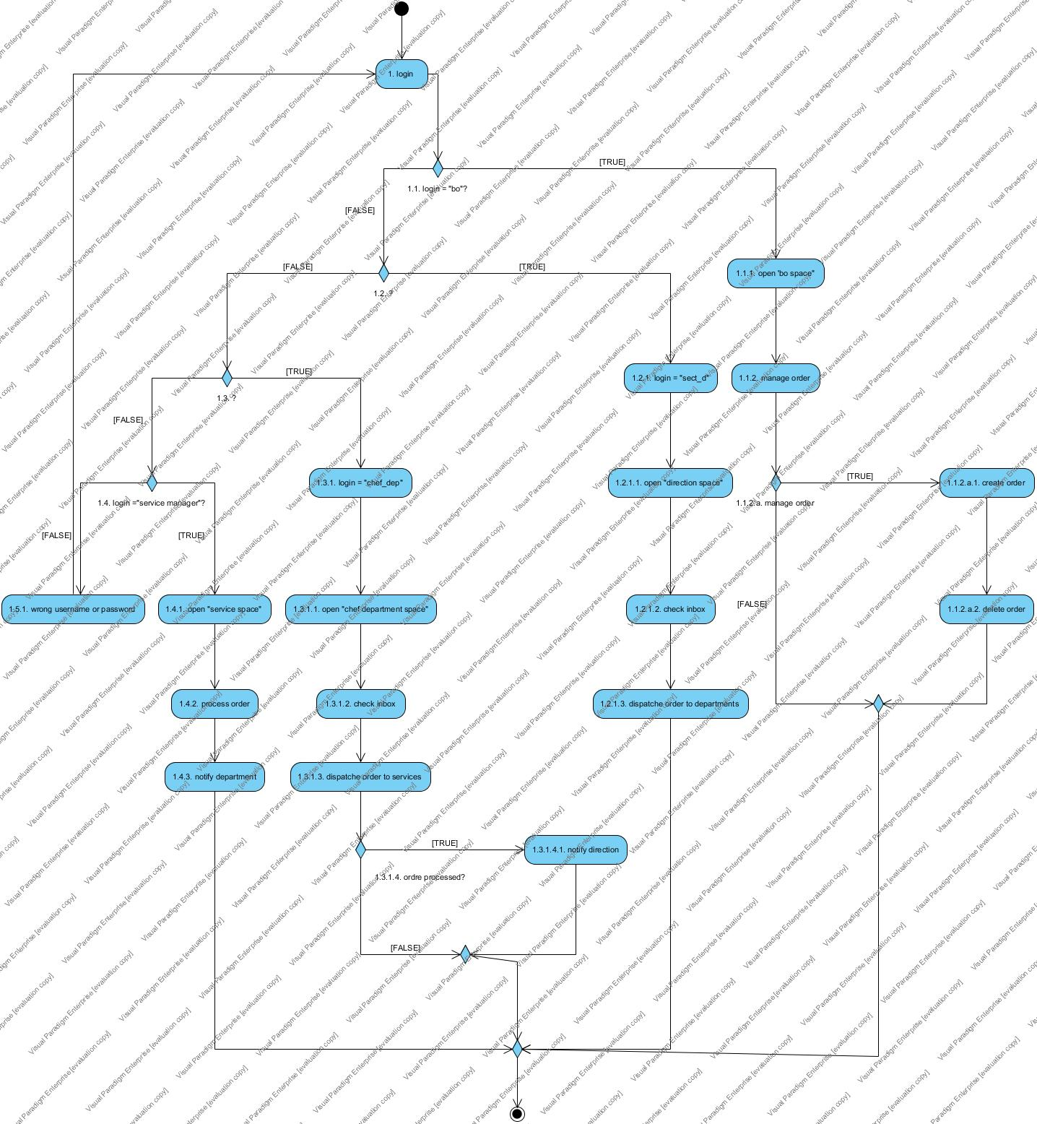

## Diagramme d’activité :

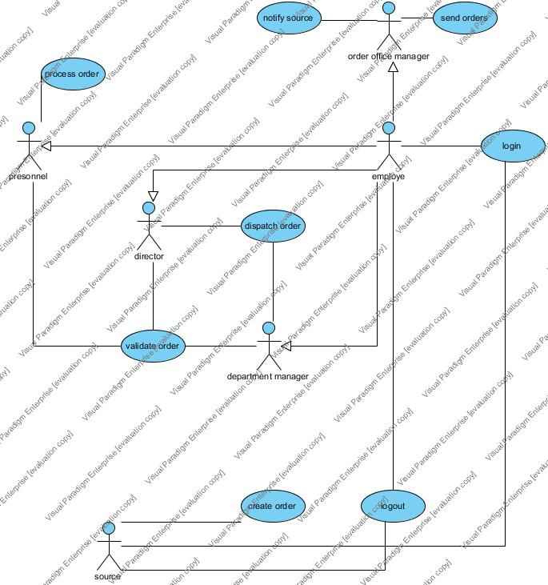

## Diagramme de séquence :

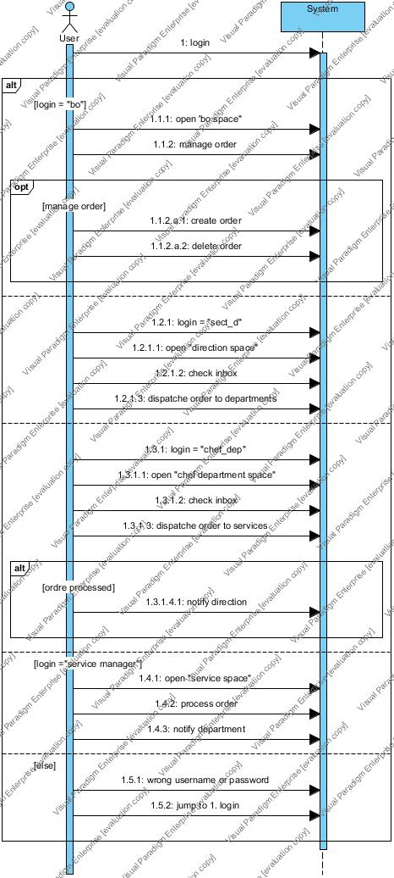

## Diagramme de classes :

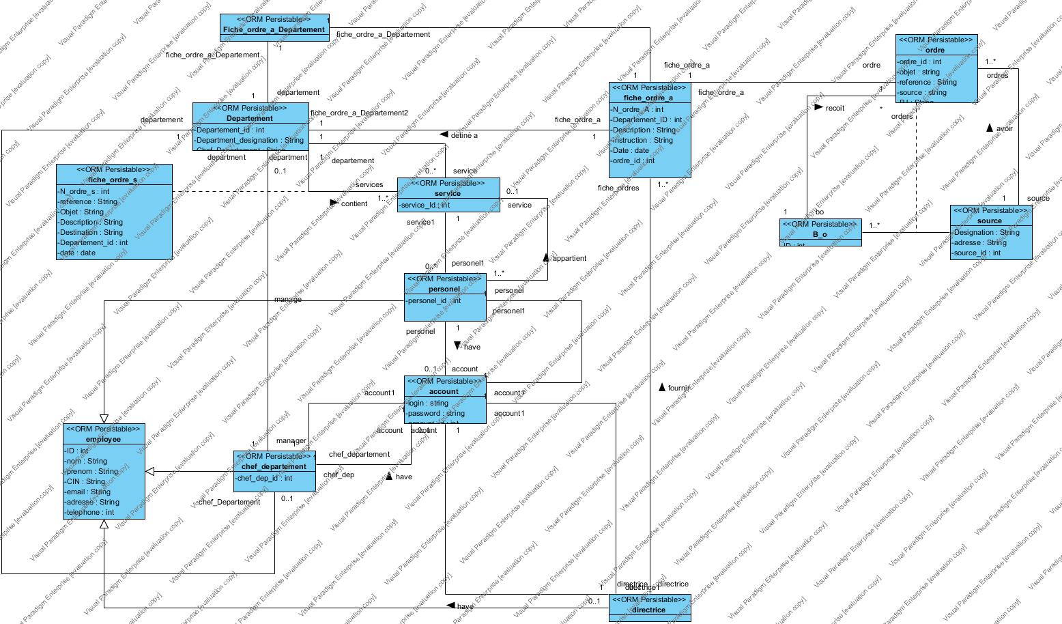

## Diagramme ORM :

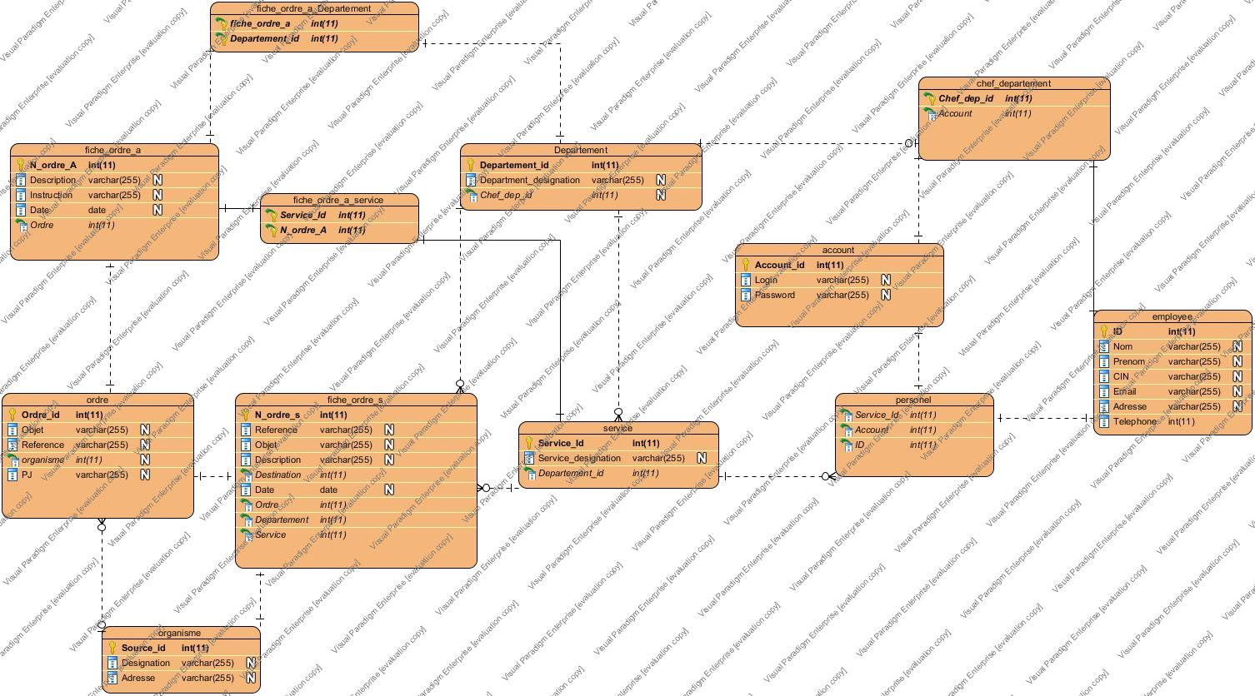

## Structure de la base de donnes :

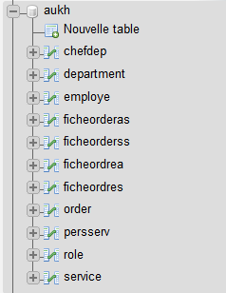

### Dictionnaire de donnes :

### chefdep

|  |  |  |  |  |  |
| --- | --- | --- | --- | --- | --- |
| Colonne | Type | Null | Défaut | Commentaires | MIME |
| id | int(11) | Non |  |  |  |
| departement | varchar(255) | Non |  |  |  |
| employee | varchar(255) | Non |  |  |  |

**Index**

|  |  |  |  |  |  |  |  |  |
| --- | --- | --- | --- | --- | --- | --- | --- | --- |
| Nom de l'index | Type | Unique | Compressé | Colonne | Cardinalité | Interclassement | Null | Commentaire |
| PRIMARY | BTREE | Oui | Non | id | 6 | A | Non |  |
| employee | BTREE | Oui | Non | employee | 6 | A | Non |  |
| departement | BTREE | Oui | Non | departement | 6 | A | Non |  |

### department

|  |  |  |  |  |  |
| --- | --- | --- | --- | --- | --- |
| Colonne | Type | Null | Défaut | Commentaires | MIME |
| designation | varchar(255) | Non |  |  |  |

**Index**

|  |  |  |  |  |  |  |  |  |
| --- | --- | --- | --- | --- | --- | --- | --- | --- |
| Nom de l'index | Type | Unique | Compressé | Colonne | Cardinalité | Interclassement | Null | Commentaire |
| PRIMARY | BTREE | Oui | Non | designation | 6 | A | Non |  |

### employe

|  |  |  |  |  |  |
| --- | --- | --- | --- | --- | --- |
| Colonne | Type | Null | Défaut | Commentaires | MIME |
| fullname | varchar(255) | Non |  |  |  |
| login | varchar(255) | Non |  |  |  |
| password | varchar(255) | Non |  |  |  |
| role | varchar(255) | Non |  |  |  |

**Index**

|  |  |  |  |  |  |  |  |  |
| --- | --- | --- | --- | --- | --- | --- | --- | --- |
| Nom de l'index | Type | Unique | Compressé | Colonne | Cardinalité | Interclassement | Null | Commentaire |
| PRIMARY | BTREE | Oui | Non | fullname | 16 | A | Non |  |
| full name | BTREE | Oui | Non | fullname | 16 | A | Non |  |
| login | BTREE | Oui | Non | login | 16 | A | Non |  |

### ficheorderas

|  |  |  |  |  |  |  |
| --- | --- | --- | --- | --- | --- | --- |
| Colonne | Type | Null | Défaut | Relié à | Commentaires | MIME |
| numorder | varchar(255) | Non |  |  |  |  |
| objet | varchar(255) | Non |  |  |  |  |
| reference | varchar(255) | Non |  | order -> reference |  |  |
| source | varchar(255) | Non |  |  |  |  |
| date | date | Non |  |  |  |  |
| destination | varchar(255) | Non |  |  |  |  |
| description | varchar(255) | Non |  |  |  |  |
| instruction | varchar(255) | Non |  |  |  |  |

**Index**

|  |  |  |  |  |  |  |  |  |
| --- | --- | --- | --- | --- | --- | --- | --- | --- |
| Nom de l'index | Type | Unique | Compressé | Colonne | Cardinalité | Interclassement | Null | Commentaire |
| reference | BTREE | Oui | Non | reference | 1 | A | Non |  |

### ficheorderss

|  |  |  |  |  |  |  |
| --- | --- | --- | --- | --- | --- | --- |
| Colonne | Type | Null | Défaut | Relié à | Commentaires | MIME |
| numordersort | varchar(255) | Non |  |  |  |  |
| objet | varchar(255) | Non |  |  |  |  |
| destination | varchar(255) | Non |  |  |  |  |
| source | varchar(255) | Non |  |  |  |  |
| date | date | Non |  |  |  |  |
| description | varchar(255) | Non |  |  |  |  |
| reference | varchar(255) | Non |  | order -> reference |  |  |
| from | varchar(255) | Non |  |  |  |  |
| id | int(11) | Non |  |  |  |  |

**Index**

|  |  |  |  |  |  |  |  |  |
| --- | --- | --- | --- | --- | --- | --- | --- | --- |
| Nom de l'index | Type | Unique | Compressé | Colonne | Cardinalité | Interclassement | Null | Commentaire |
| PRIMARY | BTREE | Oui | Non | id | 0 | A | Non |  |
| fk4 | BTREE | Non | Non | reference | 0 | A | Non |  |

### ficheordrea

|  |  |  |  |  |  |  |
| --- | --- | --- | --- | --- | --- | --- |
| Colonne | Type | Null | Défaut | Relié à | Commentaires | MIME |
| n_order_a | varchar(255) | Non |  |  |  |  |
| date | date | Oui | *NULL* |  |  |  |
| reference | varchar(255) | Oui | *NULL* | order -> reference |  |  |
| organisme | varchar(255) | Non |  |  |  |  |
| objet | varchar(255) | Non |  |  |  |  |
| destination | varchar(255) | Non |  |  |  |  |
| description | varchar(255) | Non |  |  |  |  |
| instruction | varchar(255) | Non |  |  |  |  |

**Index**

|  |  |  |  |  |  |  |  |  |
| --- | --- | --- | --- | --- | --- | --- | --- | --- |
| Nom de l'index | Type | Unique | Compressé | Colonne | Cardinalité | Interclassement | Null | Commentaire |
| PRIMARY | BTREE | Oui | Non | n_order_a | 1 | A | Non |  |
| fk1 | BTREE | Non | Non | reference | 1 | A | Oui |  |

### ficheordres

|  |  |  |  |  |  |  |
| --- | --- | --- | --- | --- | --- | --- |
| Colonne | Type | Null | Défaut | Relié à | Commentaires | MIME |
| nordres | varchar(255) | Non |  |  |  |  |
| date | date | Non |  |  |  |  |
| desciption | varchar(255) | Non |  |  |  |  |
| destination | varchar(255) | Non |  |  |  |  |
| source | varchar(255) | Non |  |  |  |  |
| objet | varchar(255) | Non |  |  |  |  |
| reference | varchar(255) | Non |  | order -> reference |  |  |

**Index**

|  |  |  |  |  |  |  |  |  |
| --- | --- | --- | --- | --- | --- | --- | --- | --- |
| Nom de l'index | Type | Unique | Compressé | Colonne | Cardinalité | Interclassement | Null | Commentaire |
| PRIMARY | BTREE | Oui | Non | nordres | 0 | A | Non |  |
| fk2 | BTREE | Non | Non | reference | 0 | A | Non |  |

### order

|  |  |  |  |  |  |
| --- | --- | --- | --- | --- | --- |
| Colonne | Type | Null | Défaut | Commentaires | MIME |
| objet | varchar(255) | Non |  |  |  |
| reference | varchar(255) | Non |  |  |  |
| source | varchar(255) | Non |  |  |  |

**Index**

|  |  |  |  |  |  |  |  |  |
| --- | --- | --- | --- | --- | --- | --- | --- | --- |
| Nom de l'index | Type | Unique | Compressé | Colonne | Cardinalité | Interclassement | Null | Commentaire |
| PRIMARY | BTREE | Oui | Non | reference | 1 | A | Non |  |
| reference | BTREE | Oui | Non | reference | 1 | A | Non |  |

### persserv

|  |  |  |  |  |  |
| --- | --- | --- | --- | --- | --- |
| Colonne | Type | Null | Défaut | Commentaires | MIME |
| service | varchar(255) | Non |  |  |  |
| employe | varchar(255) | Non |  |  |  |
| id | int(11) | Non |  |  |  |

**Index**

|  |  |  |  |  |  |  |  |  |
| --- | --- | --- | --- | --- | --- | --- | --- | --- |
| Nom de l'index | Type | Unique | Compressé | Colonne | Cardinalité | Interclassement | Null | Commentaire |
| PRIMARY | BTREE | Oui | Non | id | 11 | A | Non |  |

### role

|  |  |  |  |  |  |
| --- | --- | --- | --- | --- | --- |
| Colonne | Type | Null | Défaut | Commentaires | MIME |
| role | varchar(255) | Non |  |  |  |

**Index**

|  |  |  |  |  |  |  |  |  |
| --- | --- | --- | --- | --- | --- | --- | --- | --- |
| Nom de l'index | Type | Unique | Compressé | Colonne | Cardinalité | Interclassement | Null | Commentaire |
| PRIMARY | BTREE | Oui | Non | role | 4 | A | Non |  |

### service

|  |  |  |  |  |  |
| --- | --- | --- | --- | --- | --- |
| Colonne | Type | Null | Défaut | Commentaires | MIME |
| designation | varchar(255) | Non |  |  |  |
| departement | varchar(255) | Non |  |  |  |

**Index**

|  |  |  |  |  |  |  |  |  |
| --- | --- | --- | --- | --- | --- | --- | --- | --- |
| Nom de l'index | Type | Unique | Compressé | Colonne | Cardinalité | Interclassement | Null | Commentaire |
| PRIMARY | BTREE | Oui | Non | designation | 11 | A | Non |  |

### La table CHEFDEP :

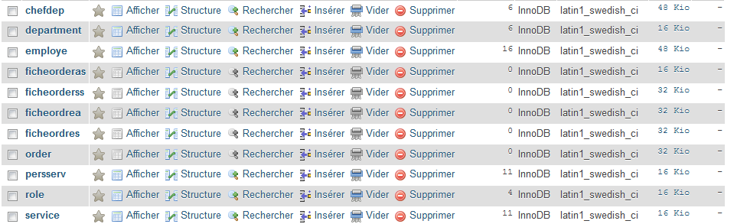

|  |  |  |
| --- | --- | --- |
| id | departement | employee |
| 7 | BO | bureau ordres |
| 8 | DAF | divisoin des affaires administratives et financiers |
| 9 | DET | departement des etudes et de la topographie |
| 10 | DGUR | departement de la gestion urbain et de la reglementation |
| 11 | S.INFRMTQ | service informatique |
| 12 | SECT.D | secritariat de la Direction |

### La table DEPARTMENT :



|  |
| --- |
| designation |
| BO |
| DAF |
| DET |
| DGUR |
| S.INFRMTQ |
| SECT.D |

### La table EMPLOYE :

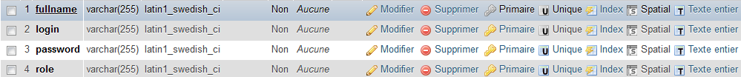

|  |  |  |  |
| --- | --- | --- | --- |
| fullname | login | password | role |
| bureau ordres | bo | password | responsable_BO |
| departement de la gestion urbain et de la reglementation | dgur | password | chef_department |
| departement des etudes et de la topographie | det | password | chef_department |
| divisoin des affaires administratives et financiers | daf | password | chef_department |
| secritariat de la Direction | sect_d | password | directrice |
| service de budget des marches et de l equipment | sbme | password | responsable_concerne |
| service de l instruction | si | password | responsable_concerne |
| service de l urbanisme et de l architecture | sua | password | responsable_concerne |
| service de la reglementation et de l orientation | sro | password | responsable_concerne |
| service de la topographie | st | password | responsable_concerne |
| service des affaires juridiques | saj | password | responsable_concerne |
| service des etudes foncieres | sef | password | responsable_concerne |
| service des etudes generales | seg | password | responsable_concerne |
| service du control | sc | password | responsable_concerne |
| service du personel  de la formation et de la documentation | spfd | password | responsable_concerne |
| service informatique | s_infrmtq | password | chef_department |

### La table FICHEORDERAS :

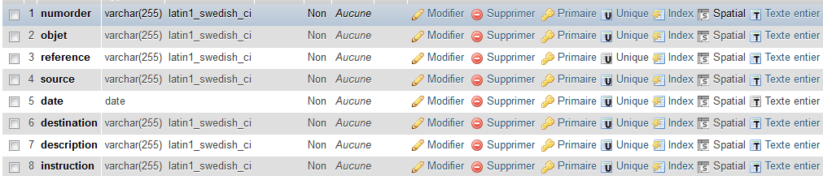

### La table FICHEORDERSS :

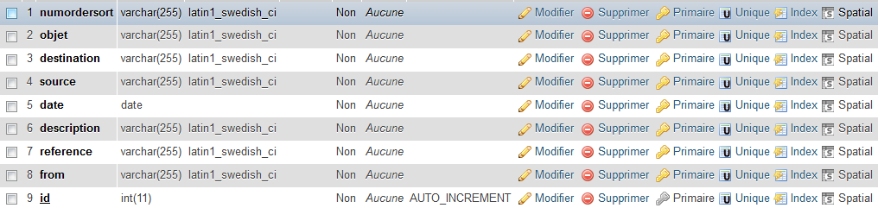

### La table FICHEORDREA :

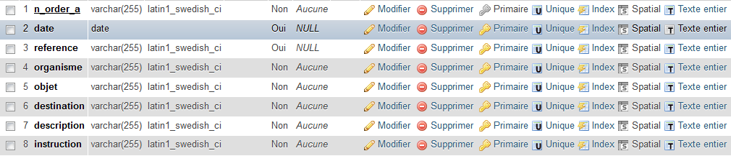

### La table FICHEORDRES :

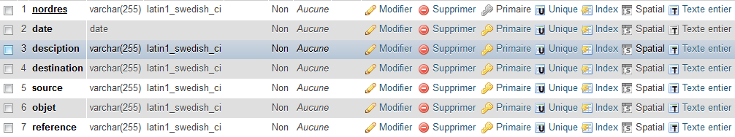

### La table ORDER :



### La table PERSSERV :



|  |  |  |
| --- | --- | --- |
| service | employe | id |
| sbme | service de budget des marches et de l equipment | 3 |
| spfd | service du personel  de la formation et de la documentation | 4 |
| s_infrmtq | service informatique | 5 |
| seg | service des etudes generales | 6 |
| sua | service de l urbanisme et de l architecture | 7 |
| sef | service des etudes foncieres | 8 |
| st | service de la topographie | 9 |
| si | service de l instruction | 10 |
| sc | service du control | 11 |
| saj | service des affaires juridiques | 12 |
| sro | service de la reglementation et de l orientation | 13 |

### La table ROLE :



|  |
| --- |
| role |
| chef_department |
| directrice |
| responsable_BO |
| responsable_concerne |

### La table SERVICE :



|  |  |
| --- | --- |
| designation | departement |
| saj | DGUR |
| sbme | DAF |
| sc | DGUR |
| sef | DET |
| seg | DET |
| si | DGUR |
| spfd | DAF |
| sro | DGUR |
| st | DET |
| sua | DET |
| s_infrmtq | S.INFRMTQ |

# Development

# Application PHP:

# Configuration du Virtual Host:

Dans le fichier : C:\Windows\System32\drivers\etc\HOSTS



Dans le fichier : C:\xampp\apache\conf\extra\httpd-vhosts.conf

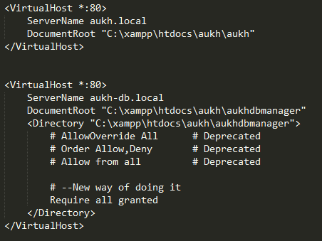

# Access au aukhdbmanager web-app:



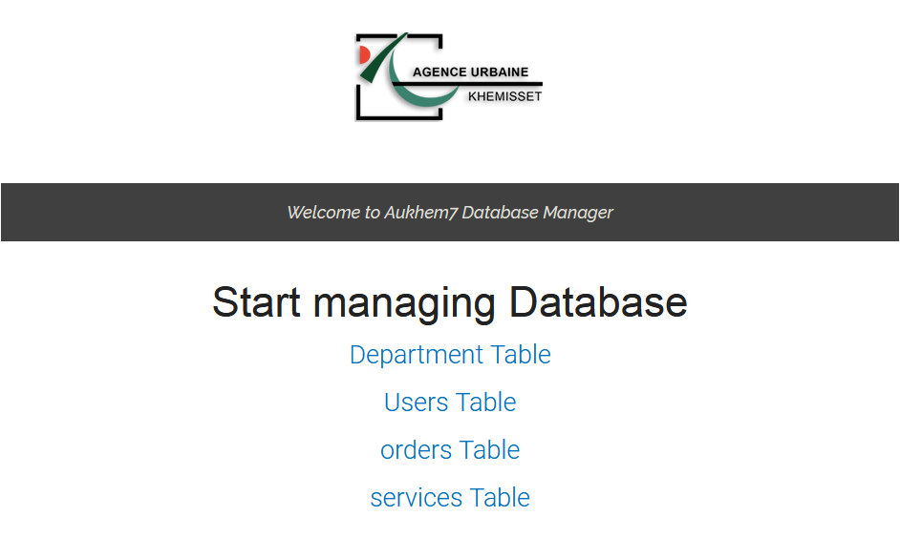

#### Département Table :

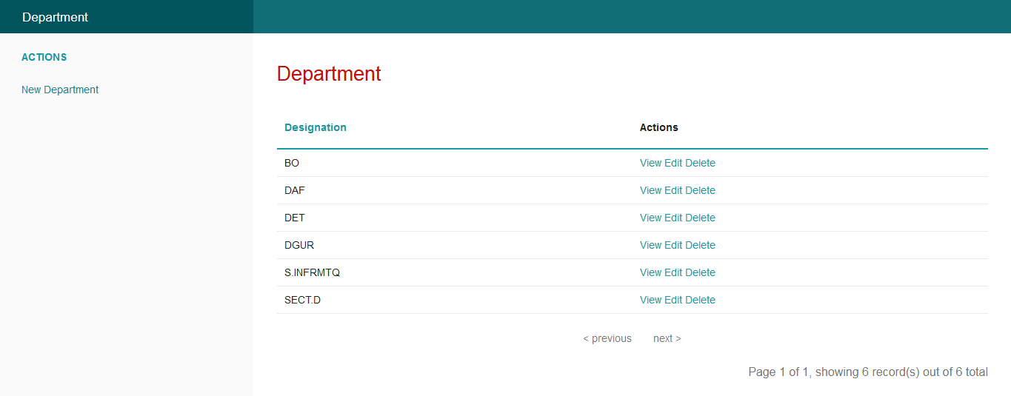

#### Employé Table :

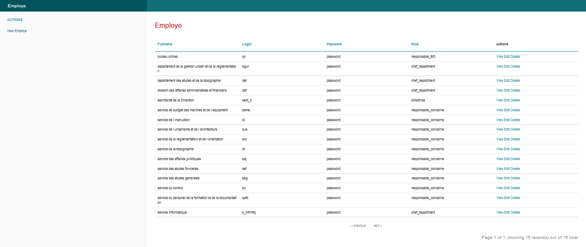

##### Employé Table / add :

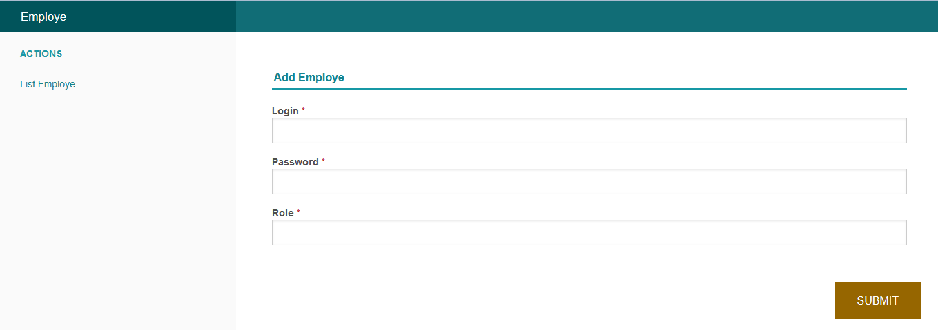

#### Ordre Table :

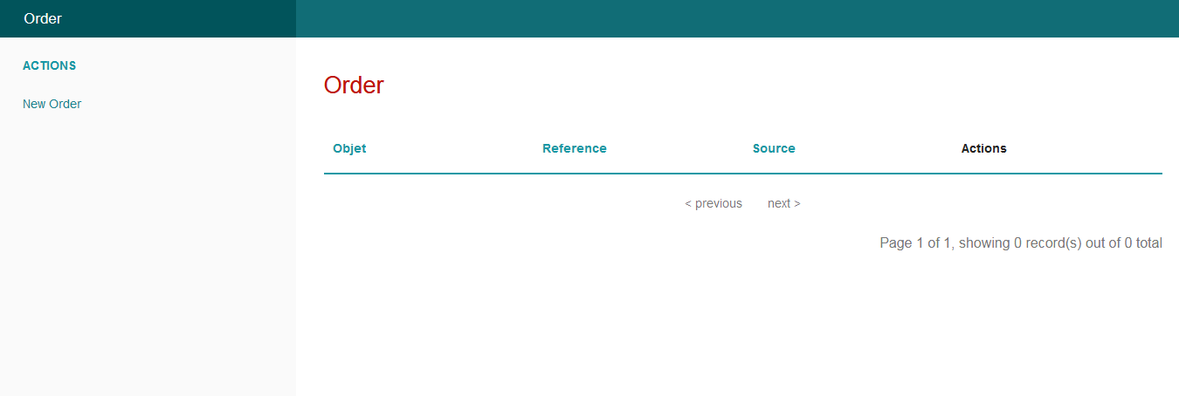

##### Ordre Table / add :

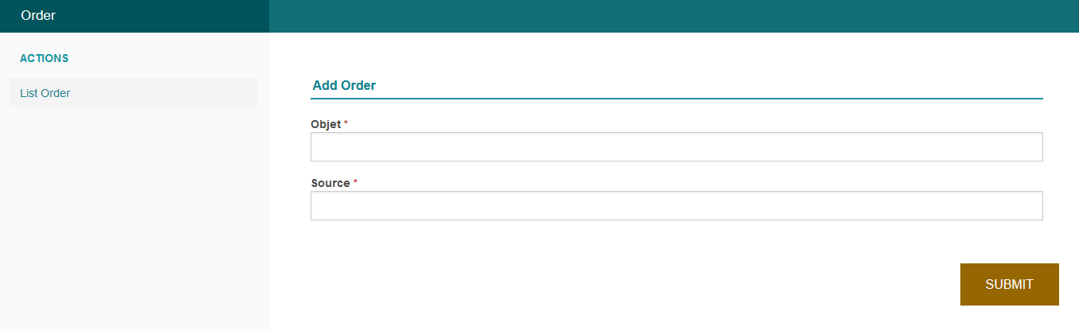

#### Service Table :

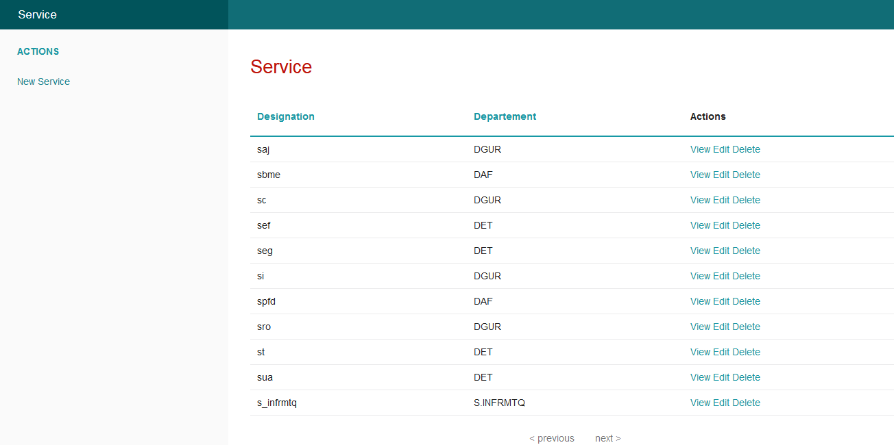

# Access au aukh web-app:



## Login :

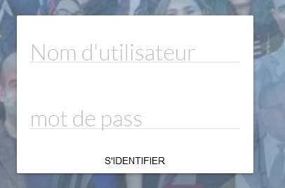

## Espace d’Employé :



## Nouveau ordre :

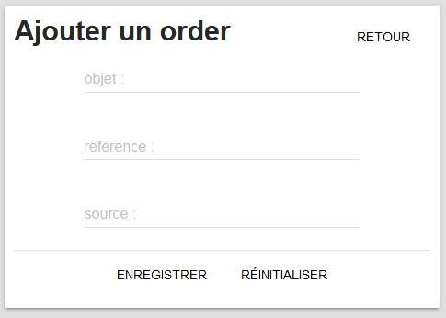

## Boite de Réception :



# Application Java:

## Configuration :

### Ajout des libraires :

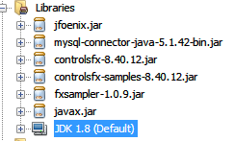

Dans les dossier : aukhemi7\src\src -- et -- \aukhemi7

### Structure du dossier :

├───aukhemi7

│ Aukhemi7.java

│ FXMLLogin.fxml

│ FXMLLoginController.java

│

├───connexion

│ connexion.java

│

├───departement

│ FXMLbr.fxml

│ FXMLbrController.java

│ FXMLdepartement.fxml

│ FXMLdepartementController.java

│ FXMLdisp.fxml

│ FXMLdispController.java

│ FXMLot.fxml

│ FXMLotController.java

│

├───infrmq

│ FXMLboiterec.fxml

│ FXMLboiterecController.java

│ FXMLhome.fxml

│ FXMLhomeController.java

│ FXMLmenu.fxml

│ FXMLmenuController.java

│

├───met

│ employe.java

│ ficheordress.java

│ order.java

│ orderT.java

│

├───responsable_BO

│ FXMLbr.fxml

│ FXMLbrController.java

│ FXMLFXMLresponsable_BOController.java

│ FXMLno.fxml

│ FXMLnoController.java

│ FXMLresponsable_BO.fxml

│ FXMLspo.fxml

│ FXMLspoController.java

│ Responsable_BO.java

│

├───Sect_d

│ FXMLaddf.fxml

│ FXMLaddfController.java

│ FXMLnfo.fxml

│ FXMLnfoController.java

│ FXMLot.fxml

│ FXMLotController.java

│ FXMLSectD.fxml

│ FXMLSectDController.java

│

├───serv

│ FXMLbr.fxml

│ FXMLbrController.java

│ FXMLdisp.fxml

│ FXMLdispController.java

│ FXMLserv.fxml

│ FXMLservController.java

│

├───src

│ controlsfx-8.40.12.jar

│ controlsfx-samples-8.40.12.jar

│ fxsampler-1.0.9.jar

│ logo.png

│ main.css

│

└───teste

FXML.fxml

FXMLadd.fxml

FXMLaddController.java

FXMLController.java

teste.java

## Quelque exemples de l’UI :

## Login:

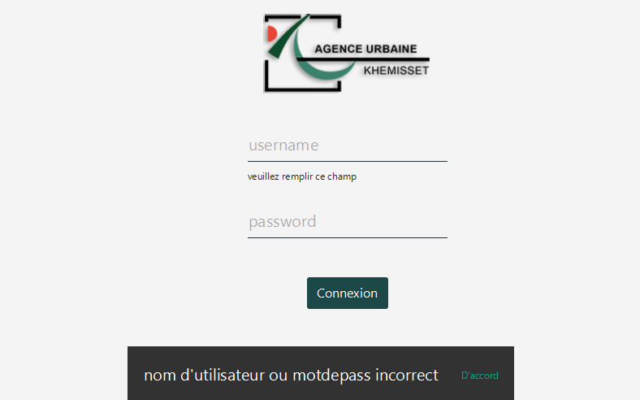

## User’s Home:

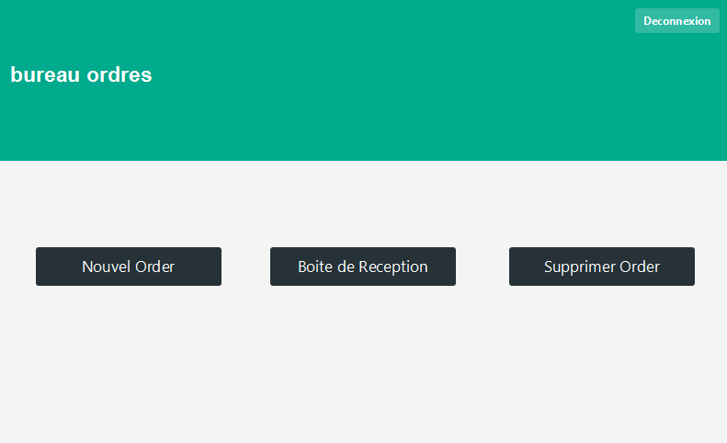

## Ajouter ordre:

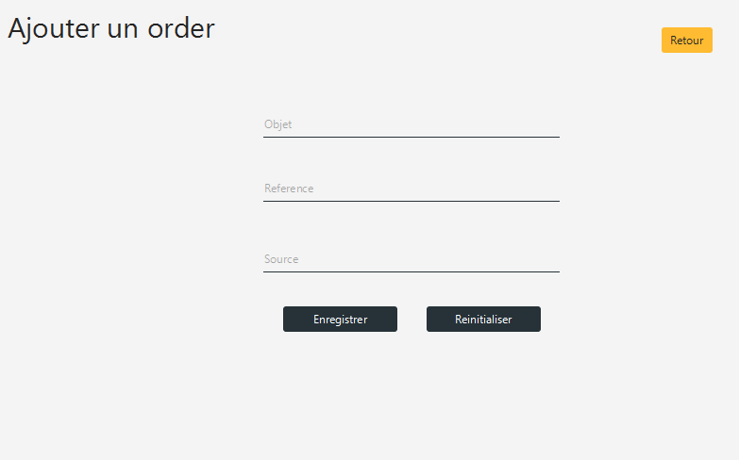

## Nouvelle fiche d’ordre:

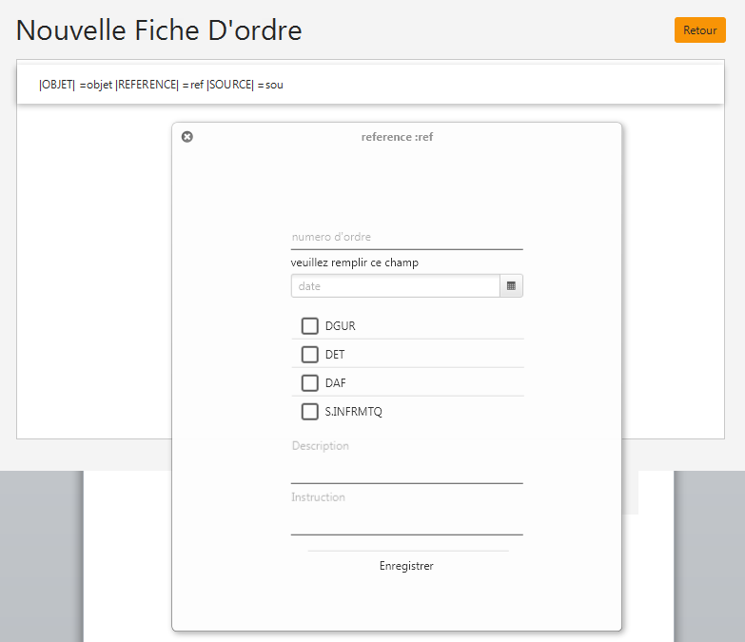

# Conclusion

Ce stage a été très enrichissant pour moi car il m’a permis de découvrir dans le détail le secteur du développement dans l’agence urbain de KHEMISSET, ses acteurs, contraintes… et il m’a permis de participer concrètement à ses enjeux au travers de mes missions variées comme celle de la réalisation de cette application que j’ai particulièrement appréciée.

Je pense que cette expérience en entreprise m’a offert une bonne préparation à mon insertion professionnelle car elle fut pour moi une expérience enrichissante et complète qui conforte mon désir d’exercer mon futur métier de développement dans le domaine de l’informatique.

Fort de cette expérience et en réponse à ses enjeux, j’aimerai beaucoup dans le futur d’essayer d’optimiser cette application surtout sur l’aspect de sécurité dans je peux utiliser un Framework fort qui va m’aider dans cette tache j’aimerais aussi réaliser une application Android ou iOS sous le même thème.

Enfin, je tiens à exprimer ma satisfaction d’avoir pu travailler dans de bonnes conditions matérielles et un environnement agréable.